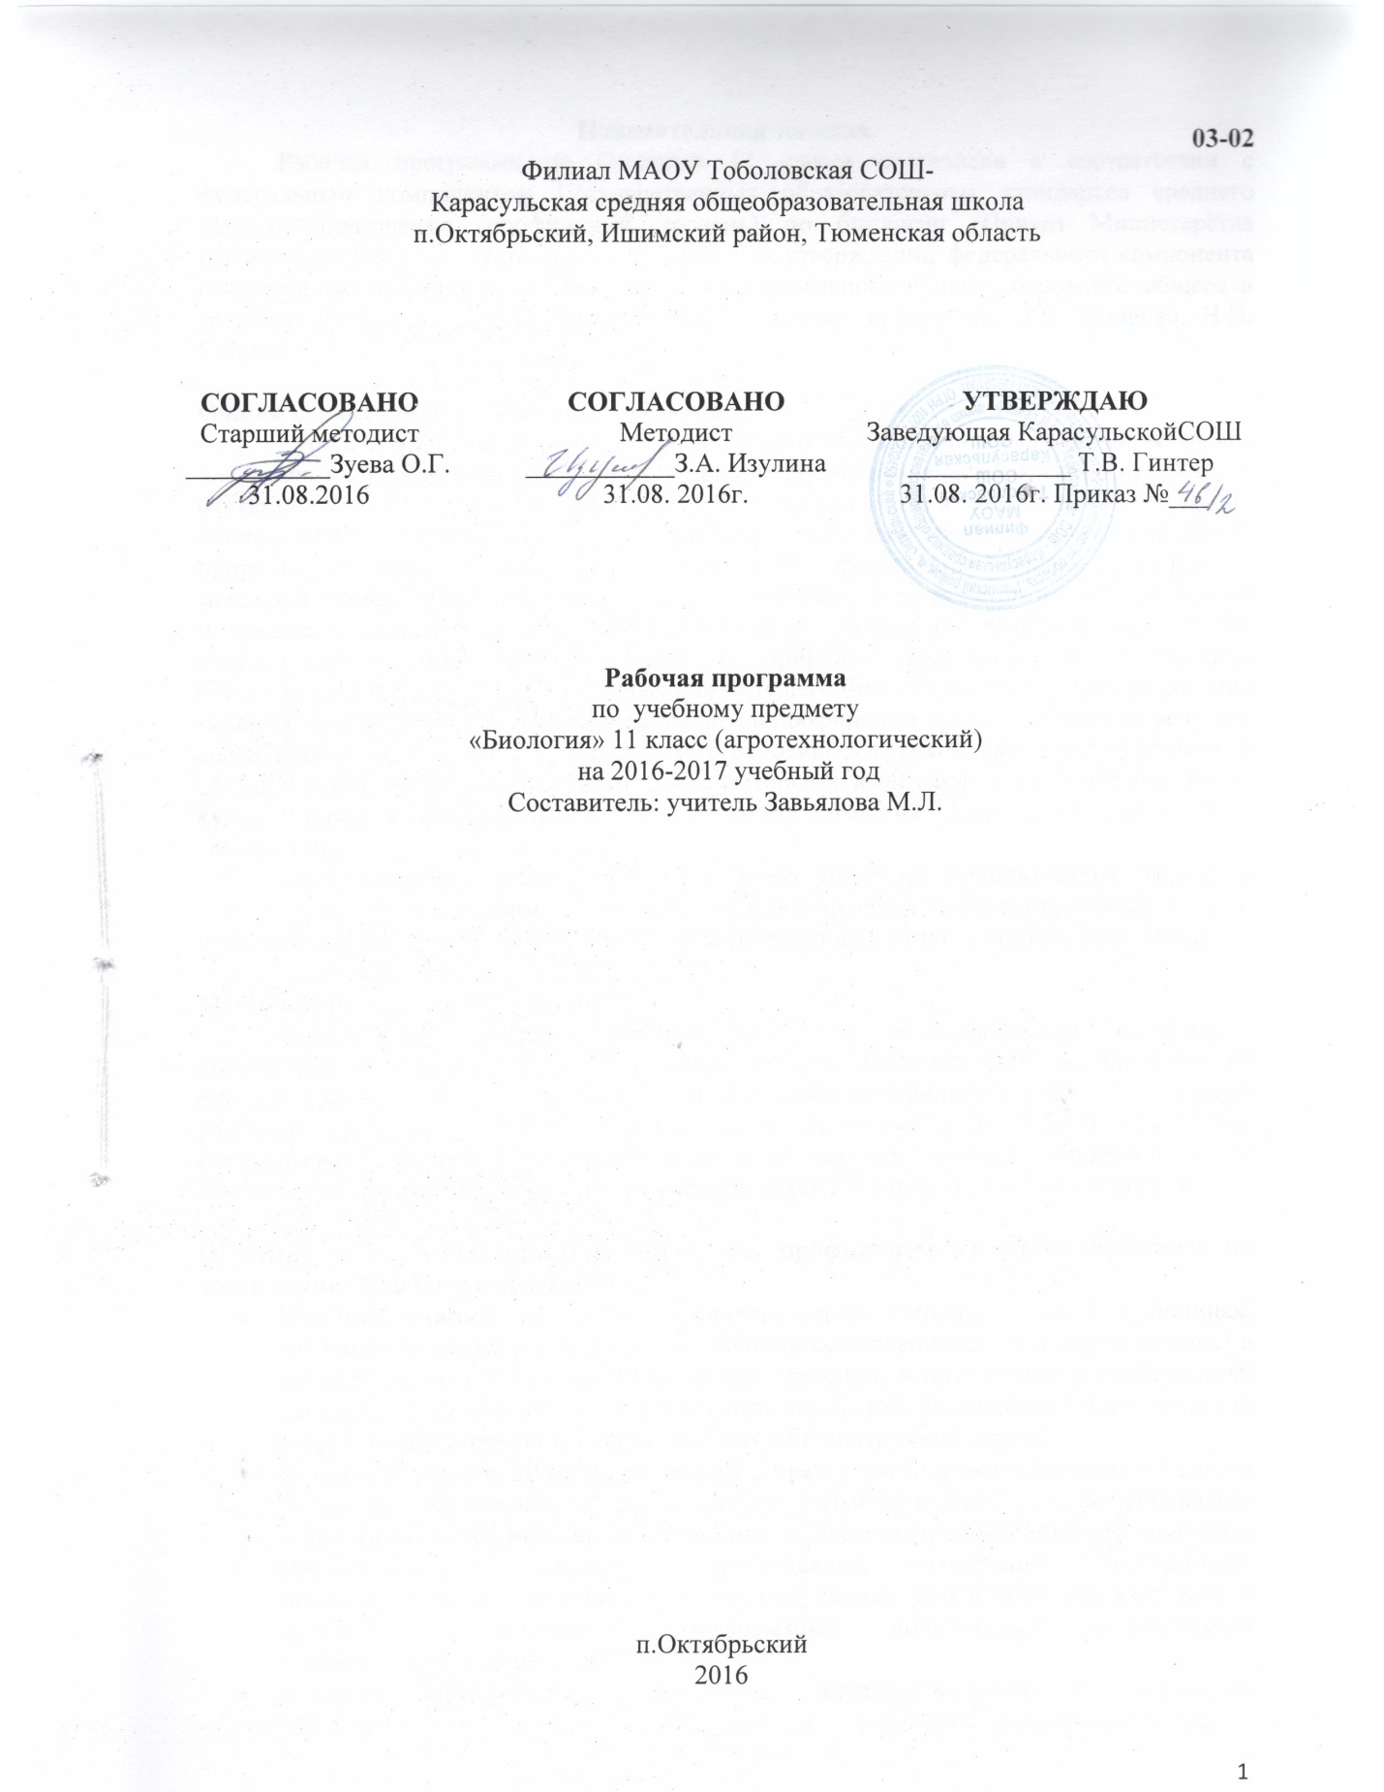
Пояснительная записка.
Рабочая программа по биологии 11 класса составлена в соответствии с федеральным компонентом Государственных образовательных стандартов среднего общего образования (профильный уровень) по биологии (Приказ Министерства образования РФ от 5 марта 2004 г. №1089 «Об утверждении федерального компонента государственных образовательных стандартов начального общего, основного общего и среднего (полного) общего образования») с учетом программы В.Б. Захарова, Н.И. Сонина.

Общая характеристика учебного предмета:
Курс биологии на ступени среднего общего образования на профильном уровне направлен на формирование у учащихся целостной системы знаний о живой природе, её системной организации и эволюции, поэтому программа включает сведения об общих биологических закономерностях, проявляющихся на разных уровнях организации живой природы. Основу отбора содержания на профильном уровне составляет знаниецентрический подход, в соответствии с которым учащиеся должны освоить знания и умения, составляющие достаточную базу для продолжения образования в ВУЗе, обеспечивающие культуру поведения в природе, проведения и оформления биологических исследований, значимых для будущего биолога. Основу структурирования содержания курса биологии в старшей школе на профильном уровне составляют ведущие системообразующие идеи – отличительные особенности живой природы, ее уровневая организация и эволюция, в соответствии с которыми выделены содержательные линии курса: Биология как наука. Методы научного познания; Клетка; Организм; Вид; Экосистемы.
Предусмотрено учебное время для более широкого использования, наряду с уроком, разнообразных форм организации учебного процесса (экскурсий, лабораторных и практических работ, семинаров) и внедрения современных педагогических технологий.

Место предмета в учебном плане.
Федеральный базисный учебный план для образовательных учреждений Российской Федерации отводит 204 часов для обязательного изучения биологии на ступени среднего общего образования по биологии (профильный уровень). Согласно учебному плану в 2016-2017 учебному году филиал МАОУ Тоболовская СОШ-Карасульская средняя общеобразовательная школа на изучение биологии в 11 профильном (агротехнологическом) классе отводится 3 ч в неделю (102 часов за год).

Изучение биологии в старшей школе на профильном уровне направлено на достижение следующих целей:
- освоение знаний об основных биологических теориях, идеях и принципах, являющихся составной частью современной естественнонаучной картины мира; о методах биологических наук (экологии); строении, многообразии и особенностях биосистем (популяция, вид, биогеоценоз, биосфера); выдающихся биологических открытиях и современных исследованиях в биологической науке;
- овладение умениями характеризовать современные научные открытия в области биологии; устанавливать связь между развитием биологии и социально-этическими, экологическими проблемами человечества; самостоятельно проводить биологические исследования (наблюдение, измерение, эксперимент, моделирование) и грамотно оформлять полученные результаты; анализировать и использовать биологическую информацию; пользоваться биологической терминологией и символикой;
- развитие познавательных интересов, интеллектуальных и творческих способностей в процессе изучения проблем современной биологической науки; проведения экспериментальных исследований, решения биологических задач, моделирования биологических объектов и процессов;
- воспитание убежденности в возможности познания закономерностей живой природы, необходимости бережного отношения к ней, соблюдения этических норм при проведении биологических исследований;
- использование приобретенных знаний и умений в повседневной жизни для оценки последствий своей деятельности по отношению к окружающей среде, собственному здоровью; выработки навыков экологической культуры.

Учебно-методический комплект утвержден приказом заведующей филиалом МАОУ Тоболовская СОШ-Карасульская средняя общеобразовательная школа от 31 мая 2016 №22/2:
- Программа среднего (полного) общего образования по биологии 10 - 11 классы (профильный уровень). Авторы: В.Б. Захаров, Н.И. Сонин. М.: Дрофа, 2011.
- В. Б.Захаров, С. Г, Мамонтов, В.И. Сивоглазов. Общая биология. 10 -11 классы Учебник для общеобразовательных учреждений. М.: Дрофа, 2004.
- Т. А. Козлова, Н. И. Сонин. Методическое пособие к учебнику В. Б. Захарова и др. «Общая биология», 10-11 класс. М.: Дрофа, 2010.

Тематическое планирование

№  п/п | Раздел, тема | Количество часов | В том числе
№  п/п | Раздел, тема | Количество часов | Лабораторные работы | Практические работы | Экскурсии | Контрольные Обобщающие
 | Вид | 65 | 6 | 10 | 1 | 7
 | Экосистемы | 36 | 1 | 10 |  | 1
 | Итоговая контрольная работа | 1 |  |  |  | 1
 | Итого | 102 | 7 | 20 | 1 | 9

Содержание тем учебного курса.
Вид (65 часов).
Доказательства эволюции живой природы. Биогенетический закон. Закон зародышевого сходства.
Развитие эволюционных идей. Значение работ К.Линнея, учения Ж.-Б.Ламарка, эволюционной теории Ч.Дарвина. Вид, его критерии. Популяция – структурная единица вида. Учение Ч.Дарвина об эволюции. Роль эволюционной теории в формировании современной естественнонаучной картины мира. Движущие силы эволюции. Формы естественного отбора. Взаимосвязь движущих сил эволюции. Синтетическая теория эволюции. Популяция – элементарная единица эволюции. Элементарные факторы эволюции. Исследования С.С.Четверикова. Закономерности наследования признаков в популяциях разного типа. Закон Харди-Вайнберга. Результаты эволюции. Формирование приспособленности к среде обитания. Образование новых видов. Способы видообразования. Сохранение многообразия видов как основа устойчивости биосферы.
Микро- и макроэволюция. Формы эволюции (дивергенция, конвергенция, параллелизм). Пути и направления эволюции (А.Н. Северцов, И.И.Шмальгаузен). Причины биологического прогресса и биологического регресса.
Отличительные признаки живого. Гипотезы происхождения жизни на Земле. Этапы эволюции органического мира на Земле. Основные ароморфозы в эволюции растений и животных. Гипотезы происхождения человека. Этапы эволюции человека. Происхождение человеческих рас. Критика расизма и социального дарвинизма.
Проведение биологических исследований: выявление ароморфозов, идиоадаптаций, приспособлений к среде обитания у организмов; наблюдение и описание особей вида по морфологическому критерию; сравнительная характеристика разных видов одного рода по морфологическому критерию, искусственного и естественного отбора, форм естественного отбора, способов видообразования, микро- и макроэволюции, путей и направлений эволюции; анализ и оценка различных гипотез возникновения жизни на Земле, происхождения человека и формирования человеческих рас.
Региональный компонент: Местные виды растений, животных и грибов. Популяция – структурная единица вида. Популяция берёзовой рощи в окрестностях школы. Приспособленность организмов к совместному проживанию в окрестностях села. Редкие животные и растения Тюменской области. Причины сокращения видов в регионе. Народы Тюменской области.
Экосистемы (36 часов).
Экологические факторы, общие закономерности их влияния на организмы. Закон оптимума. Закон минимума. Биологические ритмы. Фотопериодизм.
Понятия «биогеоценоз» и «экосистема». Видовая и пространственная структура экосистемы. Компоненты экосистемы.
Пищевые связи в экосистеме. Трофические уровни. Типы пищевых цепей. Правила экологической пирамиды. Круговорот веществ и превращения энергии в экосистеме. Саморегуляция в экосистеме. Устойчивость и динамика экосистем. Стадии развития экосистемы. Сукцессия.
Биосфера – глобальная экосистема. Учение В.И. Вернадского о биосфере. Особенности распределения биомассы на Земле. Биологический круговорот. Биогенная миграция атомов. Эволюция биосферы. Глобальные антропогенные изменения в биосфере. Проблема устойчивого развития биосферы.
Проведение биологических исследований: наблюдение и выявление приспособлений у организмов к влиянию различных экологических факторов, абиотических и биотических компонентов экосистем (на отдельных примерах), антропогенных изменений в экосистемах своей местности; составление схем переноса веществ и энергии в экосистемах (пищевых цепей и сетей); сравнительная характеристика экосистем и агроэкосистем; описание экосистем и агроэкосистем своей местности (видовая и пространственная структура, сезонные изменения, наличие антропогенных изменений); исследование изменений в экосистемах на биологических моделях (аквариум); решение экологических задач; составление схем круговоротов углерода, кислорода, азота; анализ и оценка глобальных антропогенных изменений в биосфере.
Региональный компонент: Типичные экосистемы Ишимского района. Типичные агроценозы региона. Анализ публикаций в СМИ по экологическим проблемам области и района.
Итоговая контрольная работа за курс общей биологии: «Эволюционное учение. Основы экологии». (1 час).

Требования к уровню подготовки выпускников
В результате изучения биологии на профильном уровне ученик должен
знать/понимать
- основные положения биологических теорий (синтетическая теория эволюции, теория антропогенеза); учений (о путях и направлениях эволюции; Н.И. Вавилова о центрах многообразия и происхождения культурных растений; В.И. Вернадского о биосфере); сущность законов (гомологических рядов в наследственной изменчивости; зародышевого сходства; биогенетического); закономерностей (изменчивости); правил (экологической пирамиды); гипотез (сущности и происхождения жизни, происхождения человека);
- строение биологических объектов: вида и экосистем (структура);
- сущность биологических процессов и явлений: действие искусственного, движущего и стабилизирующего отбора, географическое и экологическое видообразование, влияние элементарных факторов эволюции на генофонд популяции, формирование приспособленности к среде обитания, круговорот веществ и превращения энергии в экосистемах и биосфере, эволюция биосферы;
- современную биологическую терминологию и символику;
уметь
- объяснять: роль биологических теорий, идей, принципов, гипотез в формировании современной естественнонаучной картины мира, научного мировоззрения; единство живой и неживой природы, родство живых организмов, используя биологические теории, законы и правила; взаимосвязи организмов и окружающей среды; причины эволюции видов, человека, биосферы, единства человеческих рас, наследственных и ненаследственных изменений, устойчивости, саморегуляции, саморазвития и смены экосистем, необходимости сохранения многообразия видов;
- устанавливать взаимосвязи движущих сил эволюции; путей и направлений эволюции;
- решать задачи разной сложности по биологии;
- составлять схемы пути переноса веществ и энергии в экосистемах (цепи питания, пищевые сети);
- описывать особей вида по морфологическому критерию, экосистемы и агроэкосистемы своей местности;
- выявлять приспособления у видов к среде обитания, ароморфозы и идиоадаптации у растений и животных, отличительные признаки живого (у отдельных организмов), абиотические и биотические компоненты экосистем, взаимосвязи организмов в экосистеме, источники мутагенов в окружающей среде (косвенно), антропогенные изменения в экосистемах своего региона;
- исследовать биологические системы на биологических моделях (аквариум);
- сравнивать биологические объекты (экосистемы и агроэкосистемы), процессы и явления (формы естественного отбора; искусственный и естественный отбор; способы видообразования; макро- и микроэволюцию; пути и направления эволюции) и делать выводы на основе сравнения;
- анализировать и оценивать различные гипотезы сущности жизни, происхождения жизни и человека, человеческих рас, глобальные антропогенные изменения в биосфере, этические аспекты современных исследований в биологической науке;
- осуществлять самостоятельный поиск биологической информации в различных источниках (учебных текстах, справочниках, научно-популярных изданиях, компьютерных базах, ресурсах Интернета) и применять ее в собственных исследованиях;
- использовать приобретенные знания и умения в практической деятельности и повседневной жизни для:
- грамотного оформления результатов биологических исследований;
- обоснования и соблюдения правил поведения в окружающей среде,
- определения собственной позиции по отношению к экологическим проблемам, поведению в природной среде.

Список дополнительной литературы:
- Айла Ф., Кайгер Дж. Современная генетика. Т. 1-3. М.: Мир, 1987.
- Биология: Школьная инциклопедия. М.: Большая Российская энциклопедия, 2004.
- Воробьёв Ф.И. Эволюционное учение: вчера, сегодня… М.: Просвещение, 1995.
- Иорданский, Н. Н. Эволюция жизни. - М.: Академия, 2001 г.
- Медников, Б. М. Биология. Формы и уровни жизни. - М.: Просвещение, 2006 г.
- Энциклопедия для детей. Т. 2. Биология. - 5-е изд., перераб. и доп. / глав. ред. М. Д. Аксенова. -М.: Аванта+, 1998 г.
- Яблоков А.В. Юсуфов А.Г. Эволюционное учение (дарвинизм). 4-е изд. М.: высшая школа, 1998.
Интернет-ресурсы по биологии и экологии:
- http://www.herba.msu.ru
- http://www.biodat.ru
- http://www.floranimal.ru
- http://www.forest.ru
- http://www.darwin.museum.ru
- http://www.livt.net
- http://plant.geoman.ru
- http://learnbiology.narod.ru
- http://www.nature.ok.ru
- http://evolution.powernet.ru

Курсивом в тексте выделен материал, который подлежит изучению, но не включается в Требования к уровню подготовки выпускников.

